**Задание №1.** Создание репозитория на сервисе Github через браузер.

1. Создайте репозиторий lab01 на сервисе Github через браузер.

2. Клонируйте репозиторий на компьютер при помощи GitKraken

3. Создайте проект в PyCharm в данном репозитории

4. Добавьте папку с виртуальным окружением venv в исключения

системы контроля версий

5. Создайте файл main.py в директории проекта с программой, которая

реализует алгоритм Евклида – алгоритм нахождения наибольшего

общего делителя (НОД) пары целых чисел.

6. Создайте коммит, отправьте его на сервер Github

7. Откройте в браузере репозиторий, убедитесь, что созданная программа

находится в репозитории.

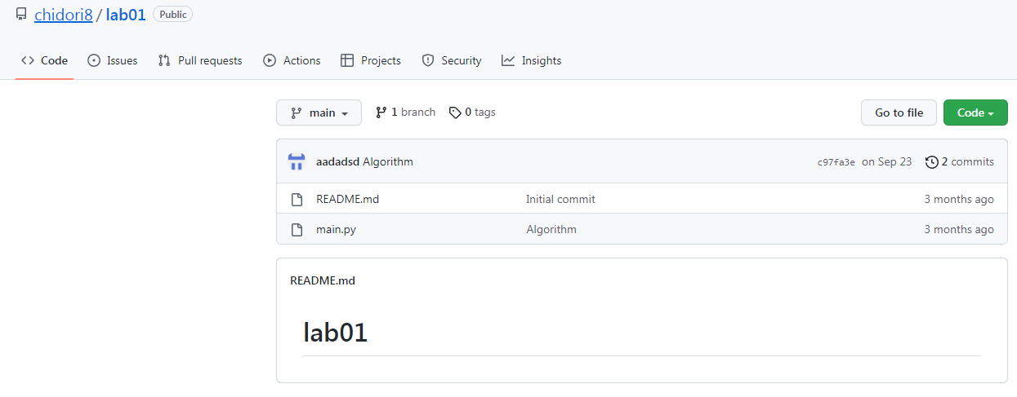

Код:

|  |
| --- |
|  |
|  |  |
|  |  |
|  |  |
|  |  |
|  |  |
|  |  |
|  |  |
|  |  |
|  |  |

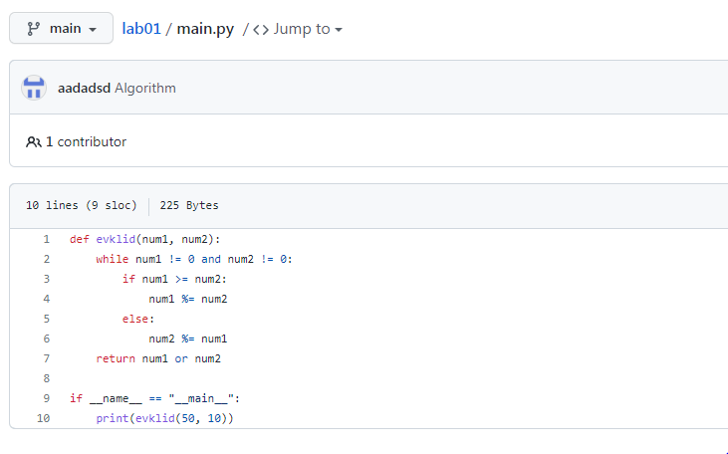

**Задание №2.** Создание репозитория на сервисе Github через программу

GitKraken.

1. Создайте репозиторий lab02 на сервисе Github через программу

GitKraken.

2. Создайте проект в PyCharm в данном репозитории

3. Добавьте папку с виртуальным окружением venv в исключения

системы контроля версий

4. Создайте файл main.py в директории проекта с программой, которая

реализует алгоритм решето Эратосфена – алгоритм нахождения

простых чисел до заданного натурального числа путем постепенного

отсеивания составных чисел.

5. Создайте коммит, отправьте его на сервер Github

6. Откройте в браузере репозиторий, убедитесь, что созданная программа

находится в репозитории. Убедитесь, что в облако не попала папка

venv.

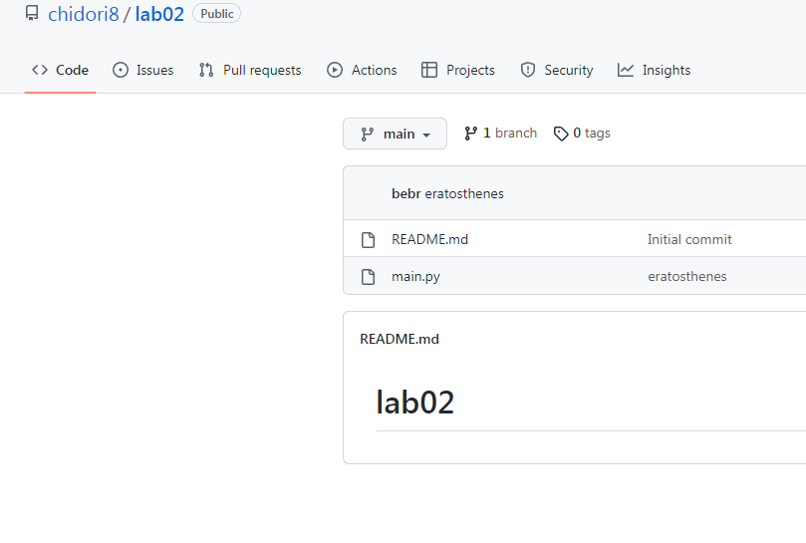

Код:

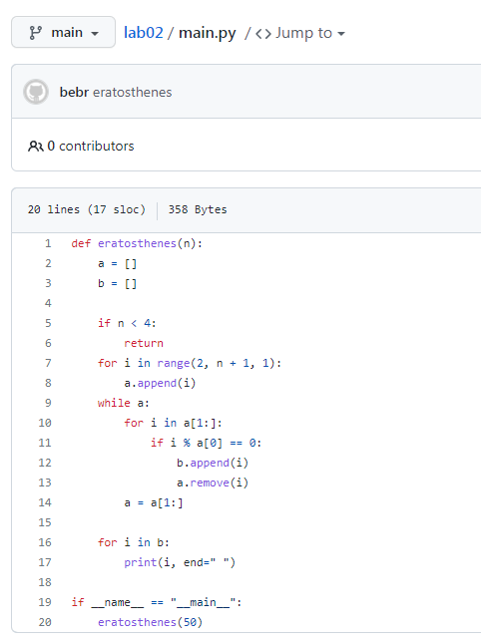

**Задание №3.** Основы работы с ветками

1. Создайте репозиторий lab03 на сервисе Github через программу

GitKraken.

2. Создайте проект в PyCharm в данном репозитории

3. Добавьте папку с виртуальным окружением venv в исключения

системы контроля версий

4. Создайте файл main.py в директории проекта с программой, которая

запрашивает с клавиатуры n чисел и сортирует их при помощи

алгоритма сортировки пузырьком по возрастанию и выводит их на

экран.

5. Создайте коммит, отправьте его на сервер Github

6. Откройте в браузере репозиторий, убедитесь, что созданная программа

находится в репозитории.

7. Создайте ветку от текущего коммита. Назовите ветку new-feature,

переключитесь на неё.

8. Измените программу так, чтобы она после чтения чисел запрашивала

направление сортировки (по возрастанию/по убыванию) и производила

сортировку соответствующим образом.

9. Создайте коммит, отправьте его на сервис Github.

10. Откройте в браузере репозиторий, убедитесь, что созданная программа

находится в репозитории.

11. При помощи программы GitKraken, слейте изменения из ветки new-

feature в основную ветку вашего репозитория.

12. Отправьте изменения на сервер GitHub.

13. Откройте в браузере репозиторий, убедитесь, что внесенные изменения

находится в репозитории.

